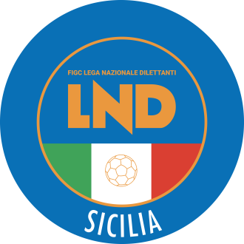
Federazione Italiana Giuoco Calcio
Lega Nazionale Dilettanti
COMITATO REGIONALE SICILIA

Via Orazio Siino s.n.c., 90010 FICARAZZI - PA
CENTRALINO: 091.680.84.02
FAX: 091.680.84.98
Indirizzo Internet: sicilia.lnd.it
e-mail:crlnd.sicilia01@figc.it

Stagione Sportiva 2020/2021

Comunicato Ufficiale n°50 del 5 Settembre 2020

- COMUNICAZIONI DELLA L.N.D

Comunicato n.90 del 4 settembre 2020 (CU n. 84/A FIGC)
In allegato si pubblica il CU n. 84/A della FIGC inerente l'abbreviazione dei termini procedurali dinanzi agli Organi di Giustizia Sportiva per le fasi regionali di Coppa Italia, di Coppa Regione e Coppa Provincia organizzate dai Comitati Regionali della Lega Nazionale Dilettanti (stagione sportiva 2020/2021)

Comunicato n.91 del 4 settembre 2020 (CU n.85/A Figc)
In allegato, si pubblica il CU n. 85/A della FIGC inerente l'abbreviazione dei termini procedurali dinanzi agli Organi della Giustizia Sportiva per le gare della fase nazionale della Coppa Italia Dilettanti organizzata dalla Lega Nazionale Dilettanti (stagione sportiva 2020/2021)

Comunicazioni dell’ufficio Attività Agonistica
attivitaagonistica@lndsicilia.legalmail.it

CALCIO A 11 MASCHILE

Coppa Italia Eccellenza
Andata

Girone A
Unitas Sciacca/Dolce Onorio del 6.9.2020 ore 15.30
A causa indisponibilità campo e a seguito accordo società giocarsi mercoledì 9.9.2020 ore 16 00

Nissa F.C/Sancataldese del 6.9.2020 ore 15.30
A causa indisponibilità campo e a seguito accordo Società giocasi Mercoledì 9.9.2020 ore 18.00

Girone B
Siracusa/Real Siracusa del 6.9.2020 ore 17.00
A causa indisponibilità campo e a seguito accordo Società giocasi mercoledì 9.9.2020 ore 17.00

Coppa Italia Promozione
Andata
Supergiovane Castelbuono/Gangi del 6.9.2020 ore 15.30
A seguito comunicazione della Questura di Palermo,la gara si disputa a porte chiuse, in assenza di pubblico.

PUBBLICATO ED AFFISSO ALL’ALBO DEL COMITATO REGIONALE SICILIA IL 5 SETTEMBRE 2020

IL SEGRETARIO IL PRESIDENTE
Maria GATTO Santino LO PRESTI

